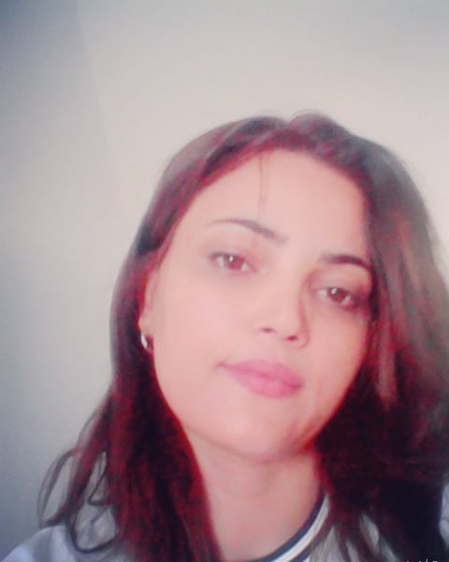



Sfax, Tunisie

+216 26 335 223

Souidisaida72@gmail.com

SOUIDI SAIDA

Auricular



2008/2009 **Baccalauriat Mathématiques**

Kairouan, Tunisie ***Lycée Secondaire Nasrallah***

2013/2014 **Licence Fondamentale en Informatiques**

Monastir, Tunisie ***Faculté des Sciences de Monastir***

2020/2021 **Master professionnel Développement des**

**systèmes d'Information et Réseaux à ISET Sfax**

Sfax, Tunisie ISET Sfax

*Formation et Certification :*

*Formation certifiée Réact js en ligne Udemy .*

*Formation Plateforme Apis Management MuleSoft*

***COMPETENCES :***

*Php,javascript,jquery,*

*Symfony,React js,Api Platform ,Mulesoft .*

**LANGUES**

**Réalisation personnelles:Freelance**

Réalisation d’un site immobilier Symfony 4 pour l’agence immobiliere . **Zina-immo.com**

Réalisation d’un site web pour centre de formation **Polyglotteformation.com**

Français

Anglais

Espagnol

[https://www.linkedin.com/in/souidi-saida- 1a528a130/](https://www.linkedin.com/in/souidi-saida-%20%20%20%20%20%20%20%20%20%201a528a130/)

 https://github.com/souidisaida

**RÉSEAUX SOCIAUX**

**MINDUOS**

Développeur symfony

Tâches réalisées :

* Maintenance et correction d’un logiciel ERP de gestion commerciale
* Correction de calcul de Tva et prix .
* Amelioration et ajout des modules.

**SNSC IT**

Developpeur Fullstack

Tâches réalisées :

* Participer a la conception et developpement d’une application de gestión clients Laravel
* Developpement de module de Calendrier
* Module de gestion des utilisateurs

**XTENSUS**

Développeur Symfony

Tâches réalisées :

* Conception et développemt d’une application de gestion des criminalités fauniques.
* Développement de module de gestion des utilisateurs
* Développement du backoffice .
* Mettre en place un systeme de filtre de recherches Jquery.

**Fivepoints**

Stage développeur Fullstack Symfony4

Tâches réalisées :

* Travailler avec la methode Agile Scrum
* Réalisation d’une pplication de gestion d’une cabinet dentaire

De

/06/10/2020

01/01/2021

(Sfax, Tunisie)

De 01/03/2020

01/09/2020

(Sfax, Tunisie)

De 08/08/2019

03/03/2020

(Ville, Pays)

De 01/09/2018

01/04/2019

(Tunis, Tunisie)

**EXPÉRIENCE PROFESSIONNELLE**

**DIPLOMES ET ETUDE**

**Devéloppeur Fullstack Symfony**

©AZURIUS – Modeles-de-cv,com

Passionnée par le développement d’applications interactives sur internet .Curieuse, passionné des nouvelles technologies , me tiens constamment au courant des nouveautés et mettrai tout mon savoir-faire en pratique .

**PROFIL**